"Колобок" в первой младшей группе
Цель: познакомить со сказкой «Колобок», закрепить знания детей о русской народной сказке и создать радостное эмоциональное настроение при общении со взрослым и сверстниками.
Обучающие задачи:
- учить детей внимательно слушать воспитателя; понимать и употреблять в своей речи слова, обозначающие эмоциональные состояния (весёлый, печальный)
- учить вступать в общение со взрослыми при помощи речи и игровых действий.
Развивающие задачи: Развивающие: развивать речи, память, умение интонационно выделять речь персонажей.
развивать творческую и речевую активность
Воспитывающие задачи: воспитывать доброе отношение к героям сказки и друг другу; интерес к чтению, любовь к устному народному творчеству; вызывать интерес к рисованию.
Предварительная работа: Чтение сказки «Колобок», рассматривание колобка и иллюстраций к сказке, загадывание загадок.
Методы и приемы: Рассматривание картинок; чтение сказки, беседа, вопросы к детям, поощрения, оценка детской деятельности - контроль и самоконтроль; игровая мотивация, пальчиковая гимнастика, рефлексия.
Показ и объяснение способов выполнения работы, рассматривание образца, указания, помощь, самостоятельное выполнение действий детьми, рассматривание детских работ с импровизацией.
Материалы и оборудование: игрушка зайчик, , коричневая краска, листы с Колобком и Лисой. игрушка зайчик, иллюстрации разных художников к книге, маленькие мячики по количеству детей.
Демонстративный материал: Игрушка зайчик, настольный театр, иллюстрации к сказке «Колобок»
Раздаточный материал: Листы с изображёнными на них колобком и лисой по количеству детей, коричневая краска.

Ход занятия:
- Вводная часть.
Дети сидят на стульях. Раздаётся стук.
Воспитатель: Ребятки, что это за звук? Как вы думаете, кто это к нам стучится? Не можете догадаться, тогда отгадайте загадку!
Маленький трусишка
По лесу скакал,
Всё морковку и капусту искал! (зайчик) 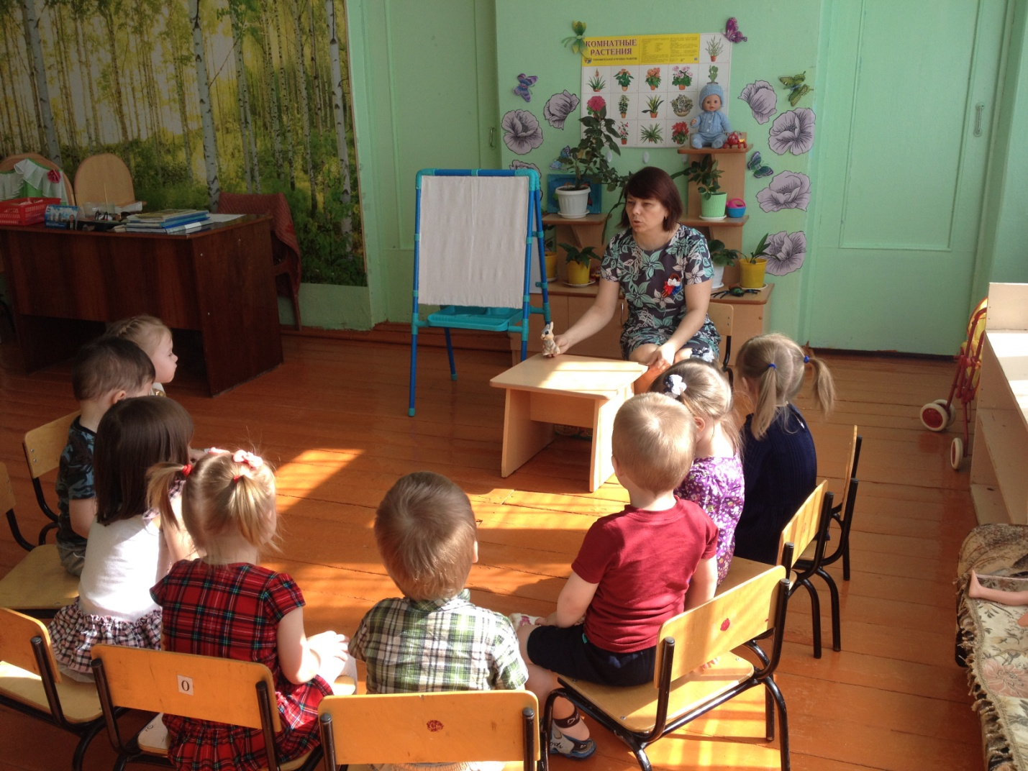
Воспитатель : Да, сегодня к нам в гости пришёл зайчик. Посмотрите, какой он красивый! Как вы думаете, какой он? (весёлый, добрый, красивый). А что любит кушать зайчик? (морковку, капусту). Зайчик хочет с нами со всеми познакомиться. Вот и познакомился с вами зайчик. А мы знаем стишок про зайчика, ребятки, давайте расскажем.
Зайчик (пальчиковая гимнастика).
Ловко с пальчика на пальчик
Скачет зайчик, скачет зайчик.
Вниз скатился, повернулся,
И опять назад вернулся.
Снова с пальчика на пальчик
Скачет зайчик, скачет зайчик
Воспитатель: Как же зайчику понравилось стихотворение, про то, как он скачет. Но зайчик любит не только скакать, а ещё слушать сказки. Он мне шепчет на ушко, что хочет послушать сказку но вы, ребята должны отгадать загадку. 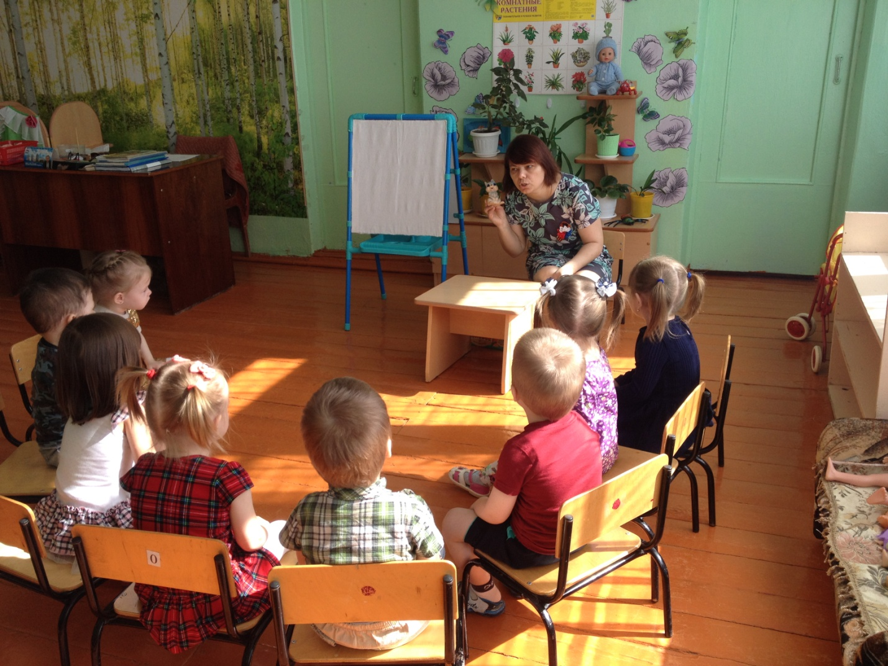
Сюрпризный момент. Воспитатель загадывает загадку про Колобка.

Формой он похож на мяч.
Был когда-то он горяч.
Спрыгнул со стола на пол.
И от бабушки ушел.
У него румяный бок…
Вы, узнали?
Все вместе: Колобок!
Воспитатель: Молодцы ребятки.
2.Оснавная часть.
Воспитатель зачитывает отрывок, обобщая ответы детей: «Замесила тесто на сметане, скатала колобок».
А, колобок, какой формы? (круглый). Давайте поищем в нашей игровой комнате предметы круглой формы (дети ходят по комнате, находят разноцветные мячики, каждый берёт по одному мячику).
У каждого из вас мячики в руках, какой они формы? Круглые, как колобки. Давайте покажем, как бабка колобок скатала (катание мячиков между ладонями). Потом бабка изжарила колобок в масле и положила его на окошечко остудить. Значит, колобок, какой был? (горячий). А чтобы его остудить, что нужно сделать? (подуть).
Давайте покажем зайчику, как мы можем сильно дуть, будем ветерком.
Ветерок (дыхательная гимнастика).
Сильный ветер вдруг подул,
С колобка весь жар он сдул.
Чтение сказки так, чтобы дети радовались, когда колобок благополучно убегал от зверей и огорчались, понимая, что лиса перехитрит его. 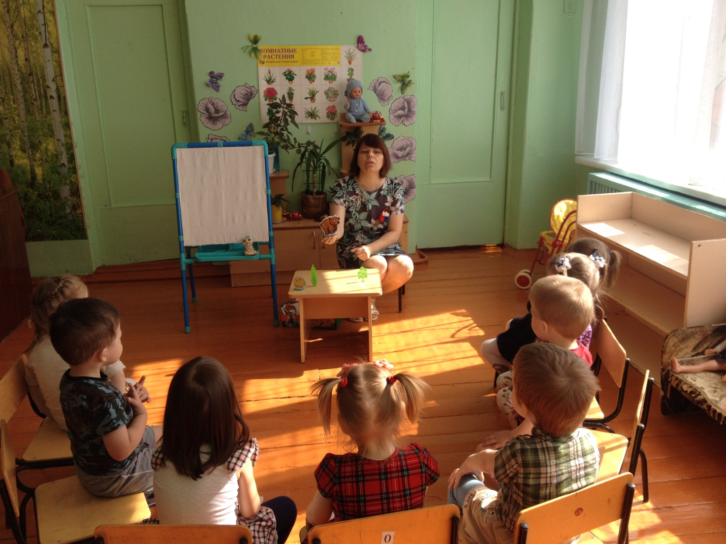
Вопросы по тексту сказки:
Что же говорили колобку заяц, волк и медведь, повстречавшись с ним?
«Колобок, колобок! Я тебя съем! »
А кого потом встретил колобок? Рыжую лису.
А какой оказалась лиса? (хитрая).
Воспитатель: И наш гость-зайчишка тоже любит рисовать и хочет подарить вам свои рисунки с изображением колобка и лисы, но он не успел нарисовать дорожку по которой колобок дошел до лисы. А давайте мы с вами поможем зайчику и нарисуем ее.
Вот только зайчику пора уходить в лес, он благодарит нас за то, что мы прочитали ему сказку. Какую сказку мы сегодня читали? (колобок). Чем же закончилась сказка? (лиса съела колобка, перехитрила его, а сама спать легла! Тсс! Не будем лисичку будить, пусть спит ). А давайте мы с вами нарисуем, как колобок гулял по дорожке! Скажем зайчику до свидания, поблагодарим за рисунки, и приступим к работе.
Раздать листы с изображёнными на них Колобком и Лисой. Дети рисуют горизонтальную линию от Колобка к Лисе.
Завершая занятие, воспитатель сообщает, что многие известные художники делали рисунки к сказке «Колобок». Показывает книжки про колобка, просит внимательно рассмотреть их, показать рисунок, который понравился больше и рассказать почему.

